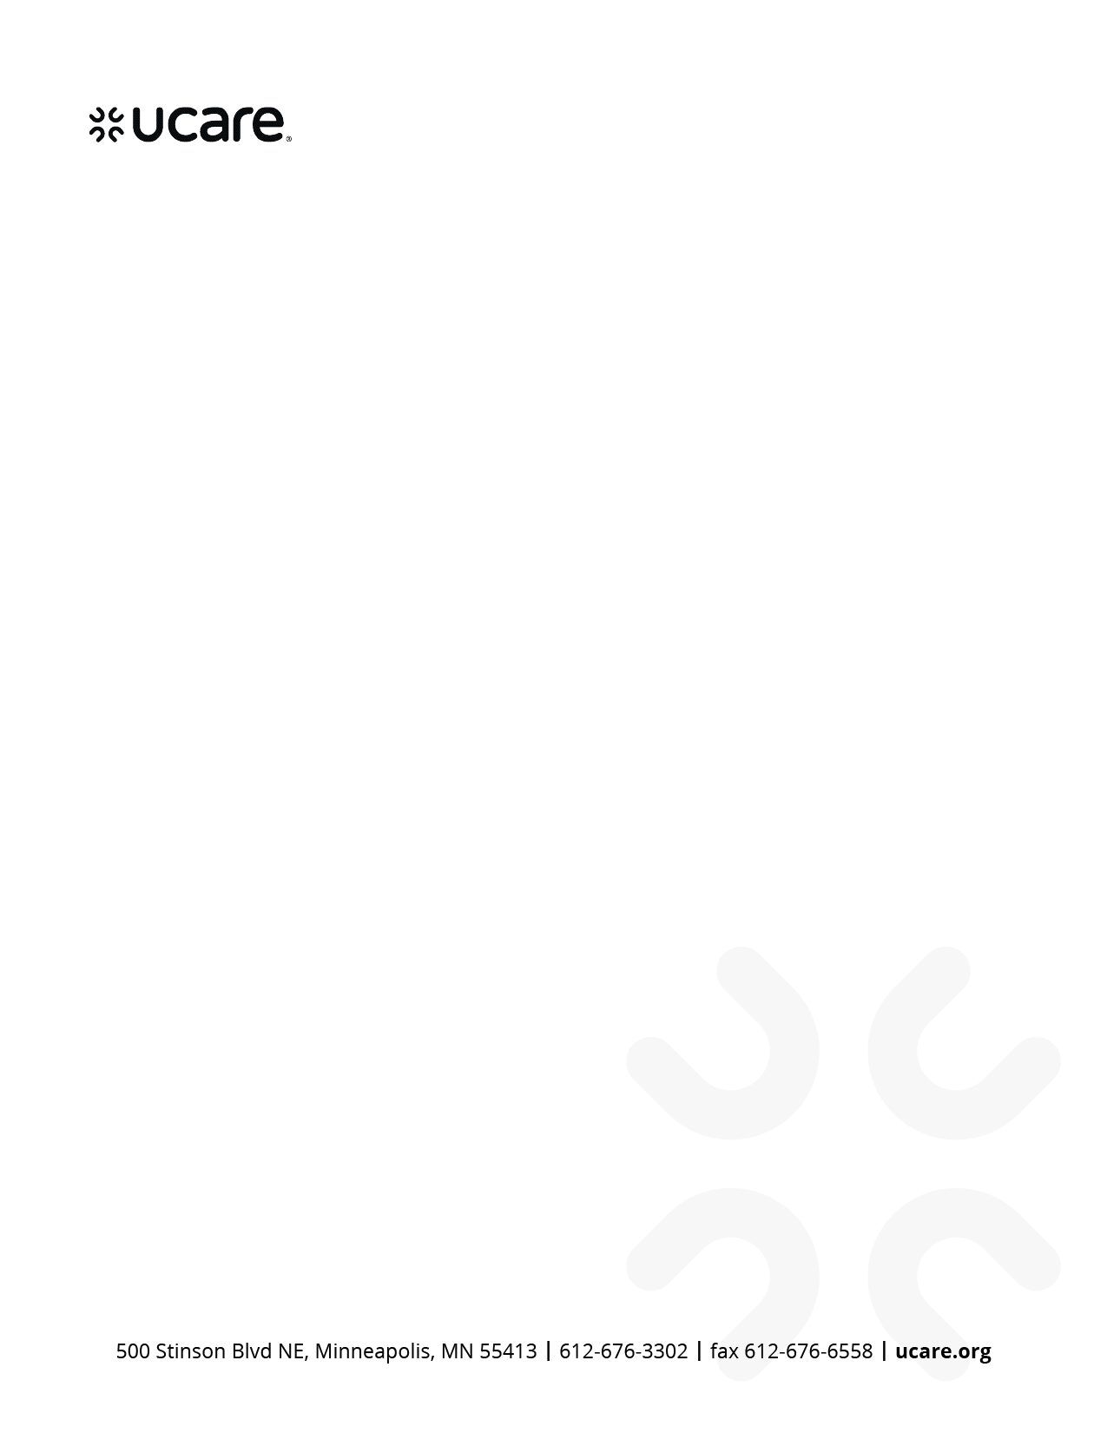

Date

<Member Name>

<Member Address>

<City, State ZIP>

ဆူMember Name,

လၢ UCare အပူၤ, ပပၥ်လီၤပသးလၢ ကမၤဂ့ၤထီၣ် နတၢ်အိၣ်ဆူၣ်အိၣ်ချ့ဒီးတၢ်အီၣ်ကုးအီပှဲၤအဂီၢ်လီၤ. လံၥ်တဘ့ၣ်အံၤအပူၤပၣ်ဃုၥ်ဒီး တၢ်မၤစၢၤတၢ်ရဲၣ်တၢ်ကျဲၤ လၢအပၥ်လီၤသကိးဒီးနၤဖဲ Date န့ၣ်လီၤ. ဝံသးစူၤ ကွၢ်ကဒါက့ၤ တၢ်မၤစၢၤတၢ်ရဲၣ်တၢ်ကျဲၤ လီၤတံၢ်လီၤဆဲးတက့ၢ်.

**ဒ်အမ့ၢ်တၢ်ဒုးသ့ၣ်နီၣ်က့ၤနၤအသိး, လၢပတၢ်ထံၣ်လိၥ်သးအပူၤ ပတဲသကိးတၢ်ဂ့ၢ်ဘၣ်ဃး -**

* ကျိၤကွၢ်လၢ ကမၤစၢၤနနီၢ်ခိဒီး နသးတၢ်အိၣ်ဆူၣ်အိၣ်ချ့အဂီၢ်
* စူးကါ တၢ်ကွၢ်ထွဲဆူၣ်ချ့ဒ်သိးကကၢၤဃၥ်ဒီဒီး မၤဂ့ၤထီၣ်နတၢ်အိၣ်ဆူၣ်အိၣ်ချ့အဂီၢ်
* နတၢ်လိၣ်ဘၣ်လၢ တၢ်ကွၢ်ထွဲတၢ်ဒီသဒၢ
* Topic(s) discussed at visit

**ဆဲးကျိးဘၣ် ပှၤကွၢ်ထွဲနၤမူဒါခိၣ် Care Coordinator (ဖဲလၢနတူၢ်ဘၣ်) -**

* ထီၣ်တၢ်ဆါဟံၣ် မ့တမ့ၢ် တိၥ်ပၥ်လၢကထီၣ်တၢ်ဆါဟံၣ်
* လီၤဃံၤ
* ဆီတလဲ နနီၢ်ခိ မ့တမ့ၢ် သး တၢ်အိၣ်ဆူၣ်အိၣ်ချ့
* လိၣ်ဘၣ်တၢ်မၤစၢၤလၢ တၢ်ကွၢ်ဃု တၢ်မၤစၢၤ မ့တမ့ၢ် တၢ်တိစၢၤမၤစၢၤတဖၣ်

နမ့ၢ်အိၣ်ဒီး တၢ်သံကွၢ် မ့တမ့ၢ် မ့ၢ်တဘၣ်သးဘၣ်ဃး တၢ်တိစၢၤမၤစၢၤတၢ်ရဲၣ်တၢ်ကျဲၤဘၣ်န့ၣ်, ဆဲးကျိးယၤသ့ဖဲ Phone Number. နမ့ၢ်လိၣ်ဘၣ်တၢ်ဆီတလဲစ့ၢ်ကီး နဆဲးကျိးယၤသ့န့ၣ်လီၤ. ပှၤစူးကါ TTY တဖၣ်ဆဲးကျိး Minnesota Relay သ့ဖဲ 711 or 1-877-627-3848 (တၢ်ကတိၤ-ဆူ-တၢ်ကတိၤ တၢ်ခီဆၢတၢ်မၤစၢၤ).

ပှဲၤဒီးတၢ်ပၥ်ကဲအါ,

<Care Coordinator Name>

<Care Coordinator Job Title>

<County or Agency Name>

<Phone Number>

<Email Address>

H5937_H2456_6336_072022 accepted

U14265 Karen (U6336) (06/2024)

